**_____________________________________________________________________________________**

Material produzido como resultado da dissertação: Ferramentas Práticas para Ensino de Estatística na Educação Básica.

**Autora**: Dayana Cecília Reis Beirigo Dutra

**Orientador**: Prof. Fernando de Souza Bastos

**Coorientador**: Prof. Guaraci de Lima Requena **_____________________________________________________________________________________________**

**Nível de ensino:** Fundamental. **Ano: 6º**

**Unidade Temática: Probabilidade e Estatística**

**Objetos de Conhecimento: Cálculo de probabilidade como a razão entre o número de resultados favoráveis e o total de resultados possíveis em um espaço amostral equiprovável. Cálculo de probabilidade por meio de muitas repetições de um experimento (frequências de ocorrências e probabilidade frequentista).**

**Habilidades: (EF06MA30) Calcular a probabilidade de um evento aleatório, expressando-a por número racional (forma fracionária, decimal e percentual) e comparar esse número com a probabilidade obtida por meio de experimentos sucessivos.**

**Palavras-chave: eventos aleatórios; probabilidade; experimentos sucessivos**

**Recursos:** Problema de Monte Hall.

**Desenvolvimento da habilidade:** No problema de Monty Hall, um jogador tenta acertar o prêmio que está entre três posições. Depois de escolhida a posição, um aluno (apresentador), sabendo previamente onde está o prêmio, elimina uma alternativa incorreta e pergunta se o jogador quer mudar sua posição inicial escolhida. Após a repetição de várias jogadas, os alunos deverão usar teoria da probabilidade para saber a chance inicial de acerto e a chance de acerto após a eliminação de uma resposta errada. A conclusão deverá ser que sempre é melhor mudar de opção quando eliminada uma resposta incorreta.

**_____________________________________________________________________________________________**

**Detalhamento do Jogo**

Composição: 3 cartas, 1 com prêmio e duas com cabras (sem prêmio)

Quantidade de jogadores: 2

O objetivo do jogo é tentar acertar a carta com o prêmio dentre 3 cartas. No jogo há três cartas, uma contém um prêmio e, as outras duas, uma cabra. Escolher o apresentador que colocará o prêmio em uma das posições (A, B OU C), sem que o jogador saiba onde está.

Na 1 ª rodada, o jogador escolhe uma das posições para tentar acertar o prêmio. Após escolhida a posição inicial pelo jogador, o apresentador revela uma das posições onde está uma das cabras e questiona se o jogador quer mudar de posição.

Na 2 ª rodada, o jogador decide se muda ou não de posição. Por fim, deve-se verificar se o jogador conseguiu ou não acertar o prêmio. Os papéis de apresentador e jogador devem ser alterados. Vence quem conseguir achar o prêmio mais vezes.

Observação: o apresentador sabe o tempo todo a posição do prêmio.

**_____________________________________________________________________________________________**

**Material para uso no jogo**

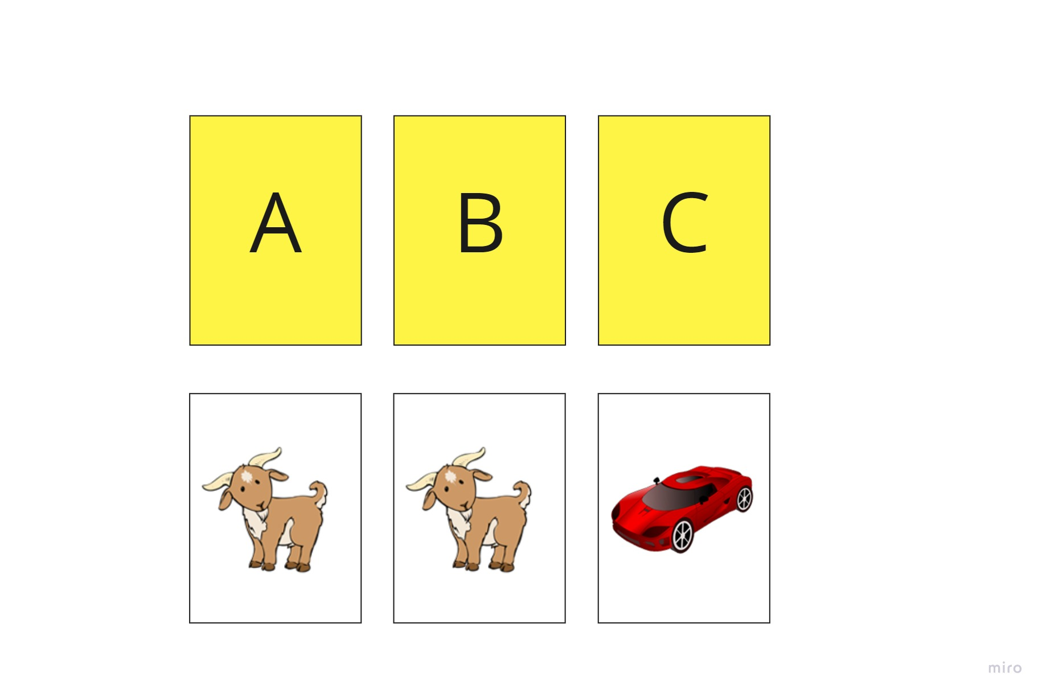

Opcionalmente, o problema de Monty Hall pode ser simulado através do site: <http://petersonbiology.com/shiny/montyHallSimulator/>. O site registra o histórico de simulações e também permite escolher o número simulações para que o aluno veja o que acontece com a probabilidade quando se aumenta consideravelmente esse número.

**_____________________________________________________________________________________________**

**Exercícios**

1. Repita o exercício 20 vezes alternando os papéis de apresentador e jogador. Calcule as frequências de para os eventos: “acertar palpite na primeira rodada”, “trocar o palpite inicial” e “permanecer com o palpite inicial”.

2. Responda as questões abaixo. Use a teoria para calcular a probabilidade dos eventos.

a) Qual a probabilidade de se acertar o prêmio na primeira rodada?

b) Após a eliminação de uma das posições pelo apresentador, qual a probabilidade de que o prêmio esteja na posição que você escolheu

inicialmente?

3. Verifique se a probabilidade obtida por meio de experimentos sucessivos se aproxima da probabilidade calculada com fórmulas matemáticas.

4. Qual é a melhor estratégia para você conseguir o prêmio, permanecer na

mesma posição ou alterar?

**REFERÊNCIAS**

**Monty Hall Simulator.** Disponível em < [http://petersonbiology.com/shiny/ montyHallSimulator/](http://petersonbiology.com/shiny/%20montyHallSimulator/). > Acesso em 26 de mar. 2021.